Escola Municipal de Educação Básica Augustinho Marcon
Catanduvas(SC), junho de 2020.
Diretora: Tatiana M. B. Menegat.
Assessora Técnica-Pedagógica: Maristela Apª. B. Baraúna
Assessora Técnica-Administrativa: Margarete P. Dutra.
Professora: Gabriela Abatti,
3º ano

AULA 02- SEQUÊNCIA DIDÁTICA – EDUCAÇÃO FÍSICA
08 DE JUNHO À 12 DE JUNHO

NOME DA ATIVIDADE
JOKEMPO EM LINHA

Nesta atividade precisaremos de dois jogadores e duas tampinhas ou outro objeto. Abaixo segue imagem para realização do jogo.
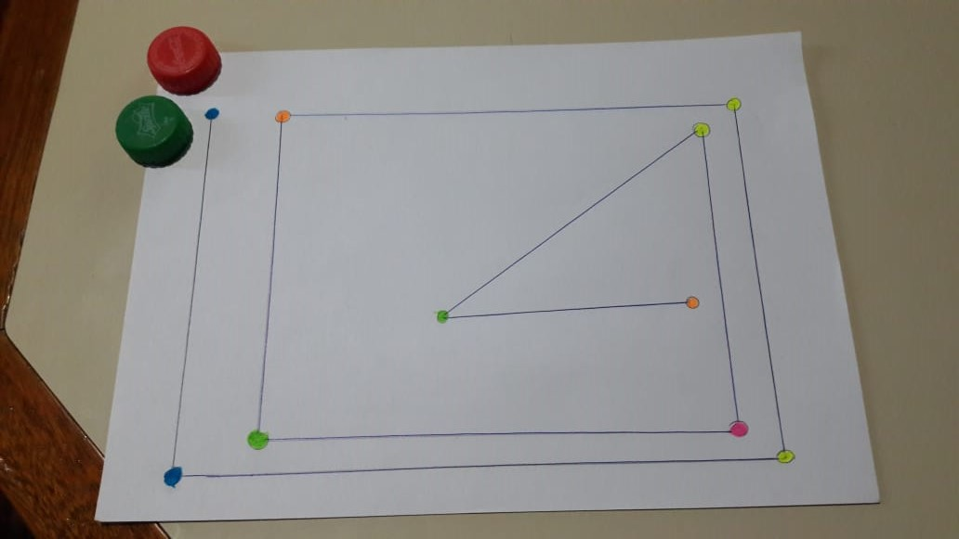

O jogo se iniciará no primeiro ponto colorido (azul) os dois jogadores irão jogar jokempo (pedra, papel e tesoura).
Pedra ganha tesoura (amassando-a ou quebrando-a)
Tesoura ganha papel (cortando-a)
Papel ganha da pedra (embrulhando-a)
Quem ganha avança uma casinha com a tampinha, depois joga novamente jokempo quem ganha avança mais uma casinha, a casinha é representada pelos pontos coloridos, vai avançando conforme está na imagem acima, ganha quem chegar no ponto laranja primeiro. Pode-se jogar quantas vezes quiser. No grupo do WhatsApp da turma irá ser disponibilizado um vídeo da atividade para melhor compreensão.

